Pantomimenspiel zu present continuous

Ein Schüler zieht eine Karte und zeigt vor, was auf der Karte steht. Die anderen Schüler müssen raten. Derjenige Schüler, der die Lösung zuerst hat und den Satz richtig bilden konnte, bekommt einen Punkt.
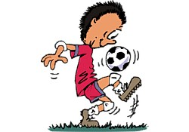  playing soccer | playing basketball
playing golf | doing your homework
walking around | jumping up
taking a photograph | eating a pizza
talking on the phone | riding a bike
driving a car | reading a book
smiling | crying
leaving the room  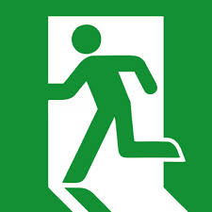 | looking TV
gaming on the computer | cooking dinner
twerking | counting
spelling  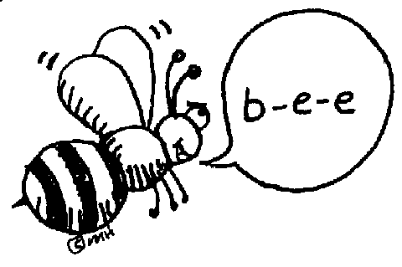 | shopping
playing guitar | singing your favourite song
sleeping | kissing
smelling | going to school
writing a letter | dancing

